OSNOVO - Всепогодные PoE- коммутаторы с оптическим кроссом
23.03.2016 19:47

Уличные PoE-коммутаторы SW-60402/WC и SW-60602/WLC
Уличный PoE-коммутатор SW-60402/WC создан на базе высоконадежного промышленного коммутатора SW-60402/IC-P на 6 портов и промышленного блока питания PS48150/I мощностью 150Вт. Коммутатор имеет возможность подключения источника резервного питания и функцию оповещения при его отключении, защиту от переполюсовки, встроенную грозозащиту. Оптический кросс и пигтейлы имеются в комплекте.
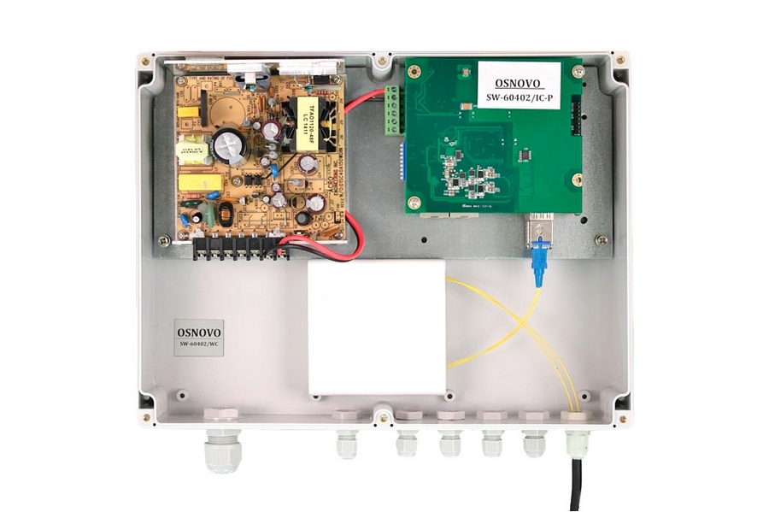

Цена: 350.00 USD
Краткие технические характеристики SW-60402/WC:
- Порты: 4 x FE (10/100Base-T) с PoE (до 30W) + 2 x GE SFP (1000Base-X). Соответствует стандартам PoE IEEE 802.3af/at.
- Автоматическое определение PoE устройств.
- Суммарная мощность PoE до 120W.
- Корпус из поликарбоната.
- Защита IP65.
- Питание AC100-240V.
- Размеры: 300x230x86мм.
- Рабочая температура: -40…+70°С.
Подробные технические характеристики

Схема подключения:
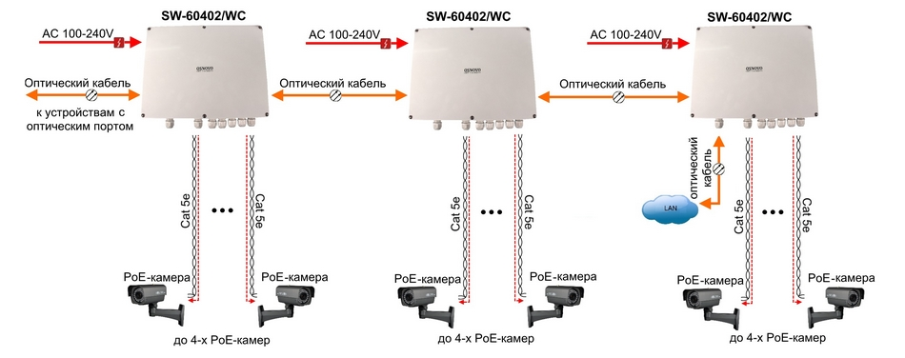
Уличный PoE-коммутатор SW-60602/WLC создан на базе высоконадежного промышленного управляемого коммутатора SW-60602/ILC-P на 8 портов и промышленного блока питания PS48240/I мощностью 240Вт. Коммутатор имеет возможность подключения источника резервного питания и функцию оповещения при его отключении, защиту от переполюсовки и встроенную грозозащиту. Оптический кросс и пигтейлы имеются в комплекте.
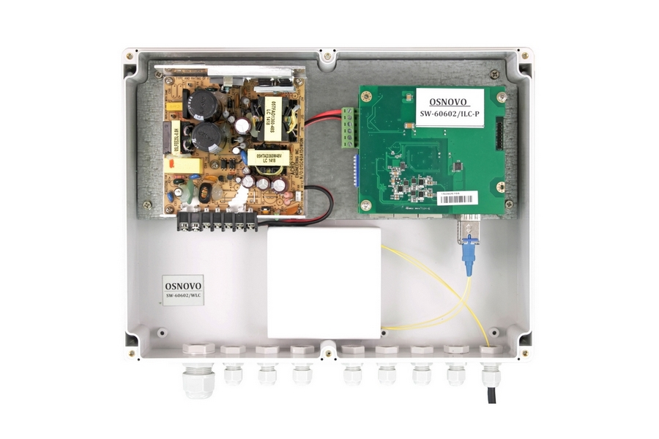

Цена: 675.00 USD
Краткие технические характеристики SW-60602/WLC:
- Порты: 6 x FE (10/100Base-T) с PoE (до 30W) + 2 x GE SFP (1000Base-X). Соответствует стандартам PoE IEEE 802.3af/at.
- Автоматическое определение PoE устройств.
- Суммарная мощность PoE до 180W.
- Корпус из поликарбоната.
- Защита IP65.
- Питание AC100-240V.
- Размеры: 300x230x86мм.
- Рабочая температура: -40…+70°С.
Подробные технические характеристики

Схема подключения:
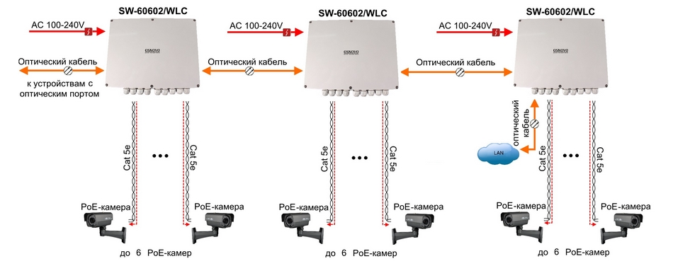
2 года гарантии!
По вопросам приобретения обращайтесь к официальным дилерам оборудования OSNOVO, подробные описания оборудования для вашего решения на нашем сайте.
Скачать каталог OSNOVO здесь.

